Sveučilište u zagrebu
Fakultet organizacije i informatike
Varaždin

Dario Belinić 37075/08-IZ

Projekt iz kolegija Programsko inženjerstvo

Projektna dokumentacija

Veterinarska stanica

Nositelj kolegija:
Prof.dr.sc.Vjeran Strahonja

Asistenti:
Zlatko stapić, dipl.inf.
Boris Tomaš, dipl.inf.
Marko Mijač. Mag.inf.
Ivan Švogor, Mag.inf.

Varaždin, srpanj 2014.

SADRŽAJ
1.UVOD......................................................................................................................................3
2.KORIŠTENE TEHNOLOGIJE...............................................................................................3
3.TERMINSKI PLAN PROJEKTA............................................................................................4
4.PRORAČUN I BUDŽET PROJEKTA....................................................................................5
5.GANTOGRAM AKTIVNOSTI...............................................................................................6
6.PONUDA NARUČITELJU......................................................................................................7

1.UVOD

U ovoj projektnoj dokumentaciji ću prikazati svoj plan izrade projekta (Veterinarska stanica). Točnije pokazat ću terminski plan projekta, tehnologije koje sam koristio, predviđeni budžet za izradu projekta, gantogram aktivnosti te ponudu naručitelju. Alat koji sam koristio za izradu svih materijala je Microsoft project 2010 Professional.

Budući da ovaj projekt radim samostalno, u ovoj projektnoj dokumentaciji se ne nalaze podaci o projektnom timu te podjela zadataka po članovima tima. Sve zadatke sam obavljao sam te se u cijelom projektu nalazi samo jedan ljudski resurs i to sam ja, Dario Belinić. Kao osnovu za obračun cijene projekta , sam sebi sam dodjelio plaću od 40kn/sat. Također u resursima se nalazi i jedno stolno računalo s jednokratnom cijenom od 5000 kn.

2.KORIŠTENE TEHNOLOGIJE

Za izradu same aplikacije koristio sam MS Visual Studio Express 2012, a za rad s bazom podataka koristio sam alat Sqlite studio 2.1.5. Za izradu svih dijagrama koristio sam alat Visual Paradigm 11.2, a za izradu projektne dokumentacije Microsoft project 2010 Professional. Za kraj, koristio sam alat GIMP2 za obradu slika te Open Office 3.2 za obradu teksta.

3.TERMINSKI PLAN PROJEKTA
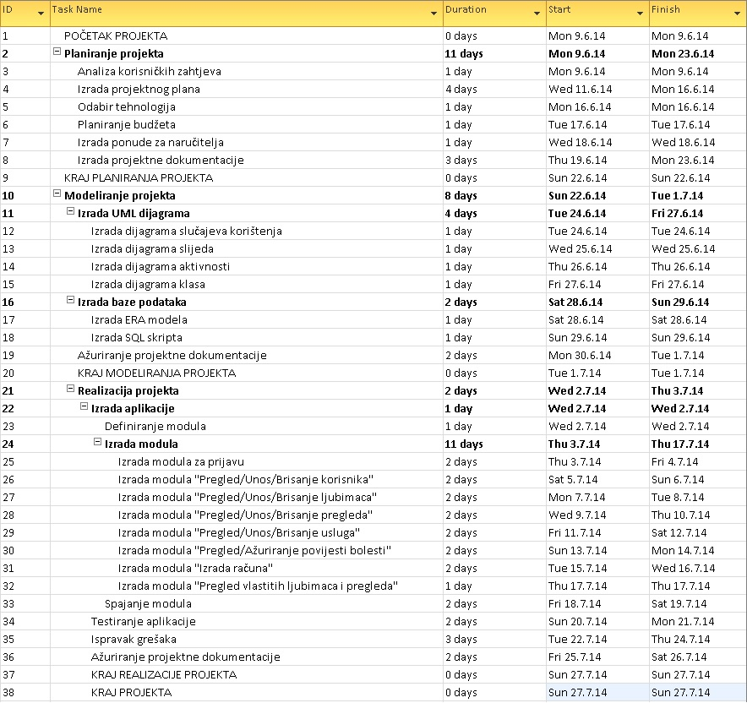
4.PRORAČUN I BUDŽET PROJEKTA
Kod proračuna i bužeta projekta valja napomenuti da nije uzet u obzir PDV, tako da bi završna cijena projekta iznosila 18 250,00kn umjesto navedenih 14 600,00kn.
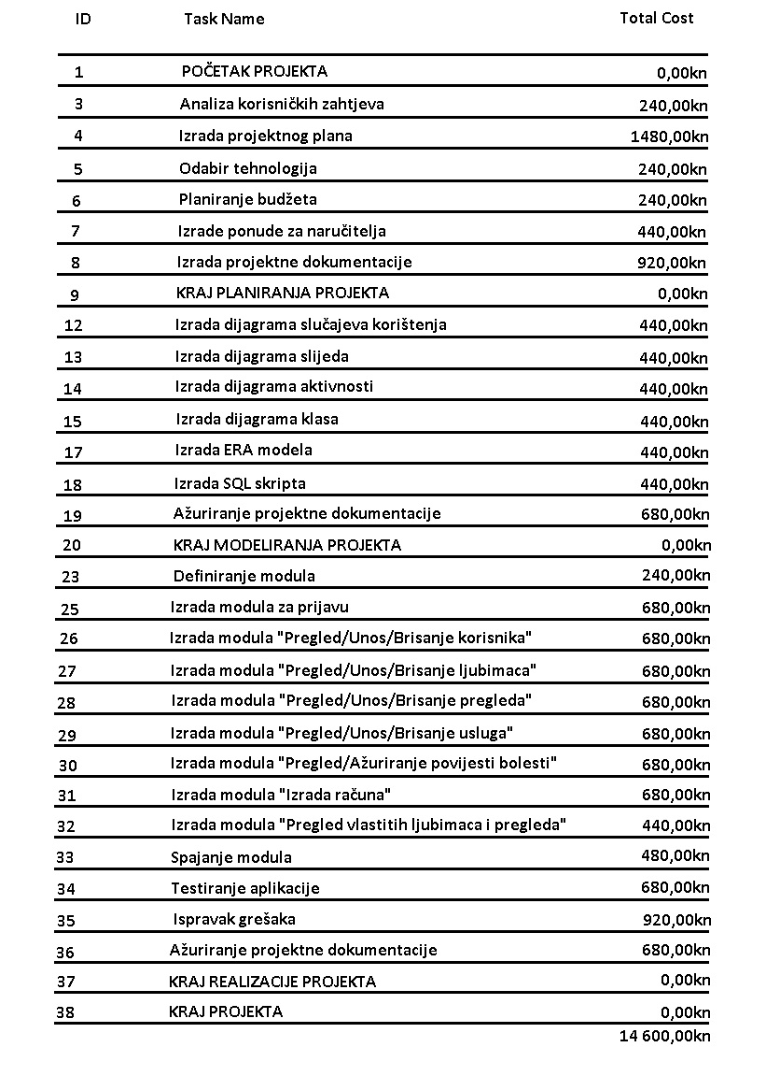
5.GANTOGRAM AKTIVNOSTI
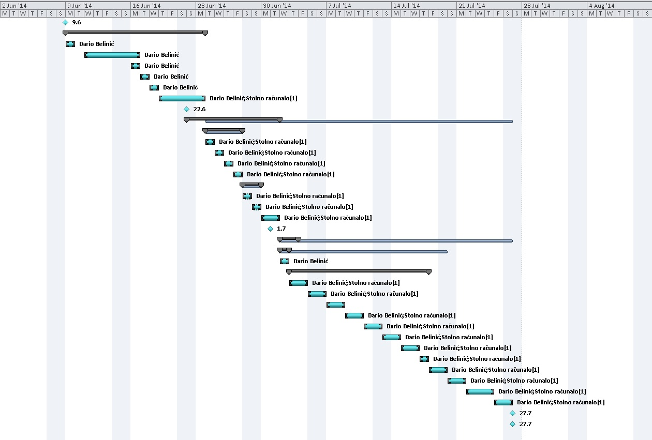

6.PONUDA NARUČITELJU
